|  |  |
| --- | --- |
| Gerb-BMSTU_01 | **Министерство науки и высшего образования Российской Федерации**  **Федеральное государственное бюджетное образовательное учреждение**  **высшего образования**  **«Московский государственный технический университет**  **имени Н.Э. Баумана**  **(национальный исследовательский университет)»**  **(МГТУ им. Н.Э. Баумана)** |

ФАКУЛЬТЕТ «Информатика и системы управления»\_\_\_\_\_\_\_\_\_\_\_\_\_\_\_\_\_\_\_\_\_\_\_\_\_\_\_\_\_\_\_\_\_\_\_\_

КАФЕДРА «Программное обеспечение ЭВМ и информационные технологии»\_\_\_\_\_\_\_\_\_\_\_\_\_\_

**Лабораторная работа № 1**

|  |  |
| --- | --- |
| **Тема** Алгоритм и программа построения интерполяционного полинома Ньютона  **Студент** Турсунов Жасурбек  **Группа** ИУ7-46Б  **Оценка (баллы) \_\_\_\_\_\_\_\_\_\_\_\_\_\_\_**  **Преподаватель** Градов В. М. |  |

Москва.

2020 г.

**Цель работы:** Научиться работать с интерполяционным полиномом Ньютона, находить приближенное значение, зная конечное число точек.

**Входные данные:** Текстовый файл с данными. Степень полинома и абсцисса точки.

**Выходные данные:** Пользовательское меню, в котором выбирается режим работы:

1. Найти y (x) используя понятие разделённой разности.
2. Найти корень функции, используя метод половинного деления.
3. Найти корень функции методом обратной интерполяции.

**Допущения:** Значения вводимого x не должно превышать краевые значения данных таблицы.

**Ошибочные ситуации :** Программа прекращается, если степень полинома отрицательна. Входной файл пустой.

**Алгоритмы, используемые в программе:**

**Для первого метода будем использовать полином Ньютона.**

На вход подаются степень полинома n и точка x.

Введём понятие разделённой разности.

Пусть функция f(x){\displaystyle f} задана на (связном) множестве X{\displaystyle X,} и фиксированы попарно различные точки {\displaystyle x\_{0},\;\ldots ,\;x\_{n}\in X.}x0, ….., xn.Тогда разделённой разностью нулевого порядка функции {\displaystyle f}f в точке {\displaystyle x\_{j}}xj называют значение {\displaystyle f(x\_{j}),}f(xj) а разделённую разность порядка {\displaystyle k}k для системы точек {\displaystyle (x\_{j},\;x\_{j+1},\;\ldots ,\;x\_{j+k})} определяют через разделённые разности порядка {\displaystyle (k-1)}

**Разделённая разность I порядка**:

y (xi , xj ) = (y (xi) – y (xj) ) / (xi – xj)

**Разделённая разность II порядка**:

y (xi , xj , xk) = ( y(xi , xj ) − y(xj , xk) ) / (xi – xk)

**Разделённая разность III порядка**:

y (xi , xj , xk, xl) = ( y (xi , xj , xk) − y(xj , xk, xl) ) / ( xi – xl )

1. Набрать конфигурацию узлов (n + 1)
2. Pn(x) = Pn(x0) + (x − x0)P(x0, x1) + (x − x0)(x − x1)P(x0, x1, x2) + . . . + +(x − x0)· · ·(x − xn−1)P(x0, . . . , xn)

**Для второго случая используется метод половинного деления.**

Способ нахождения корней уравнения f (x) = 0, где f - непрерывная функция. Идея состоит в том, что если нам даны такие точки a и b, что f (a) < 0 < f (b), то функция должна иметь по крайней мере один ноль на отрезке между a и b, и вычислим f (x). Если f (x) > 0, то f должна иметь ноль на отрезке между a и x, иначе на отрезке между x и b. Продолжая таким образом, мы сможем находить всё более узкие интервалы, на которых f должна иметь нуль. Чтобы находить значения y, не зная саму функцию, воспользуемся ранее написанной интерполяцией, которая вернёт значение y по x.

**Третий способ – обратная интерполяция.**

В этом методе мы должны найти x при y = 0. Для этого мы меняем местами столбцы x и y. Далее находим значение F(0) по аналогии с первым методом.

**Код программы**

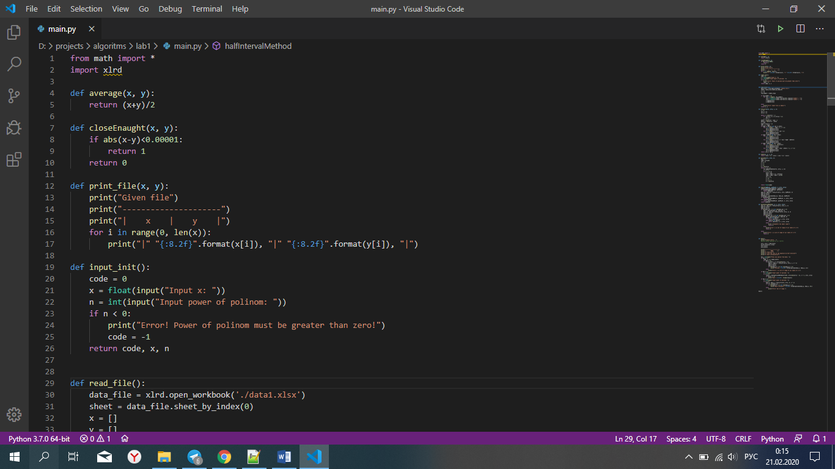**Вводная часть(Чтение данных)**

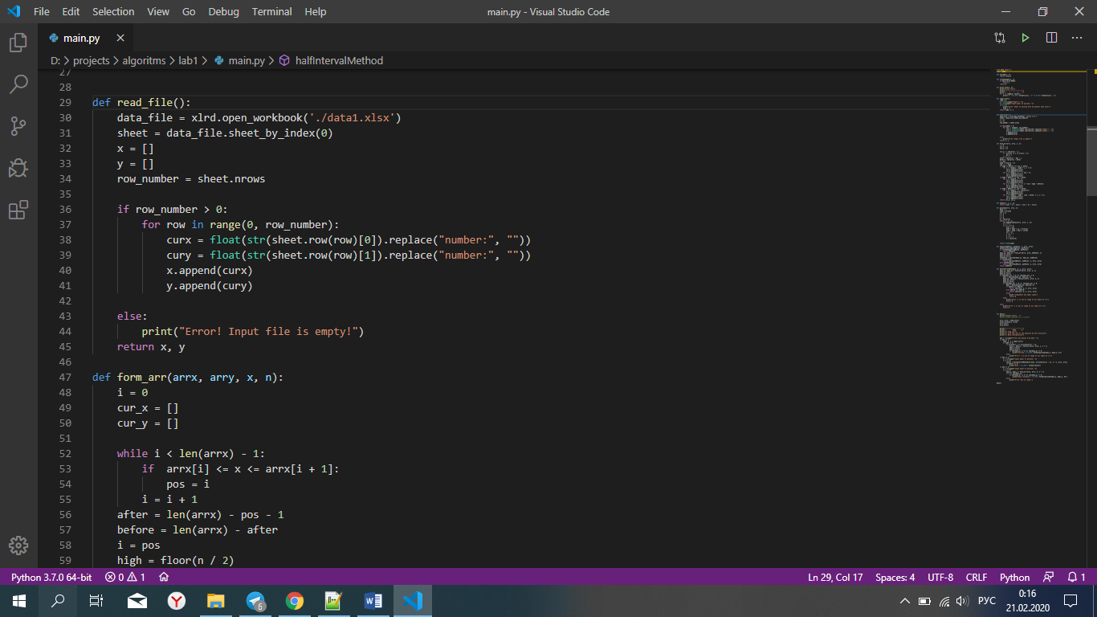

**Функция выбора конфигурации для интерполяции**

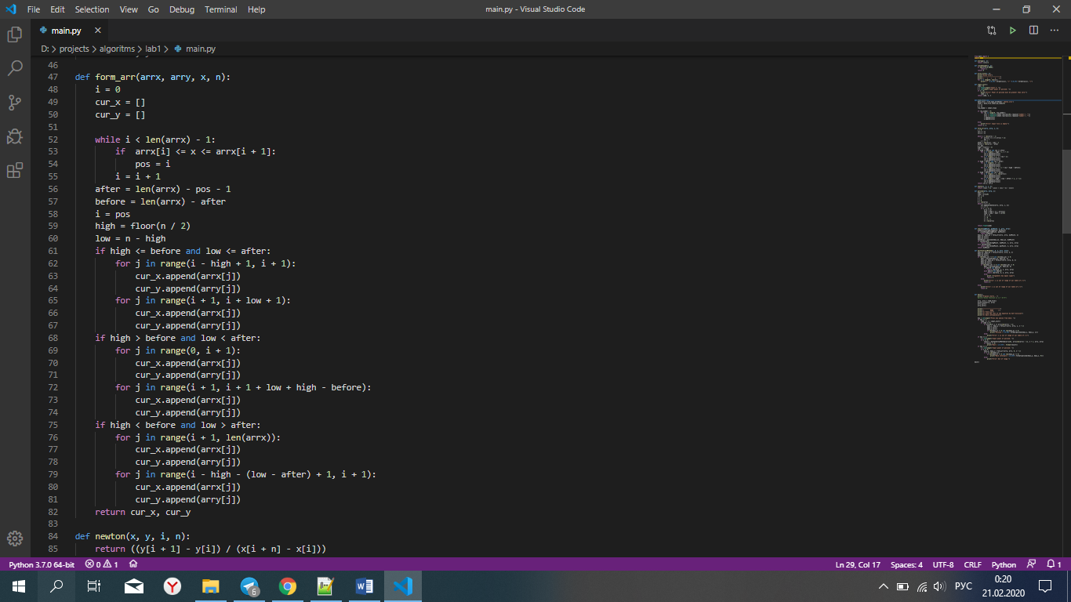

**Нахождение интерполяции**

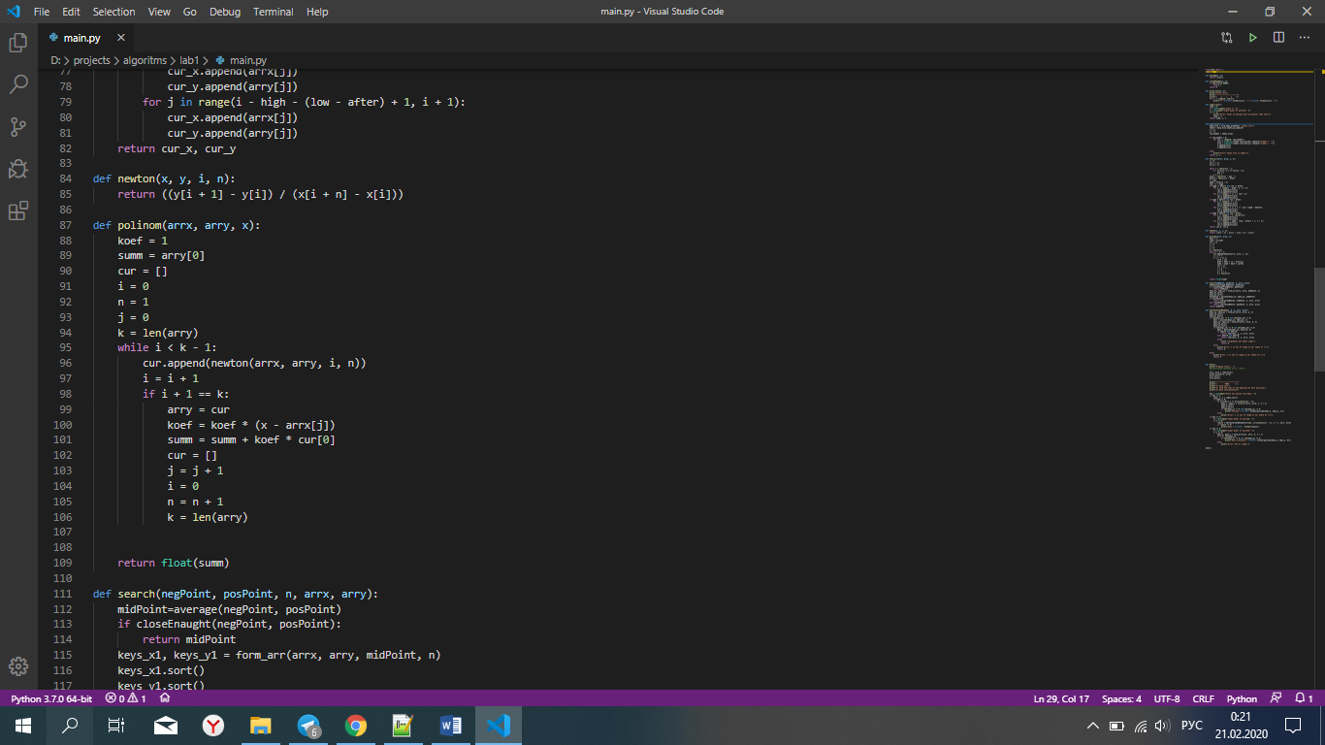

**Функции для метода половинного деления**

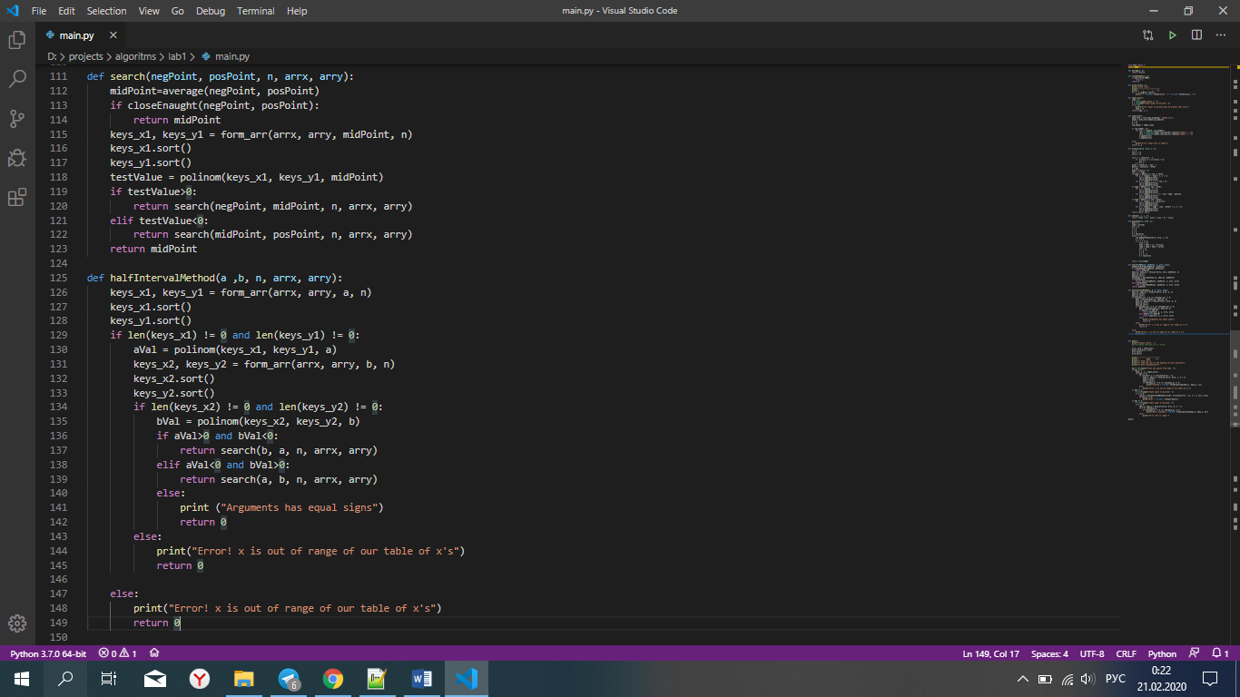

**Функция main**

